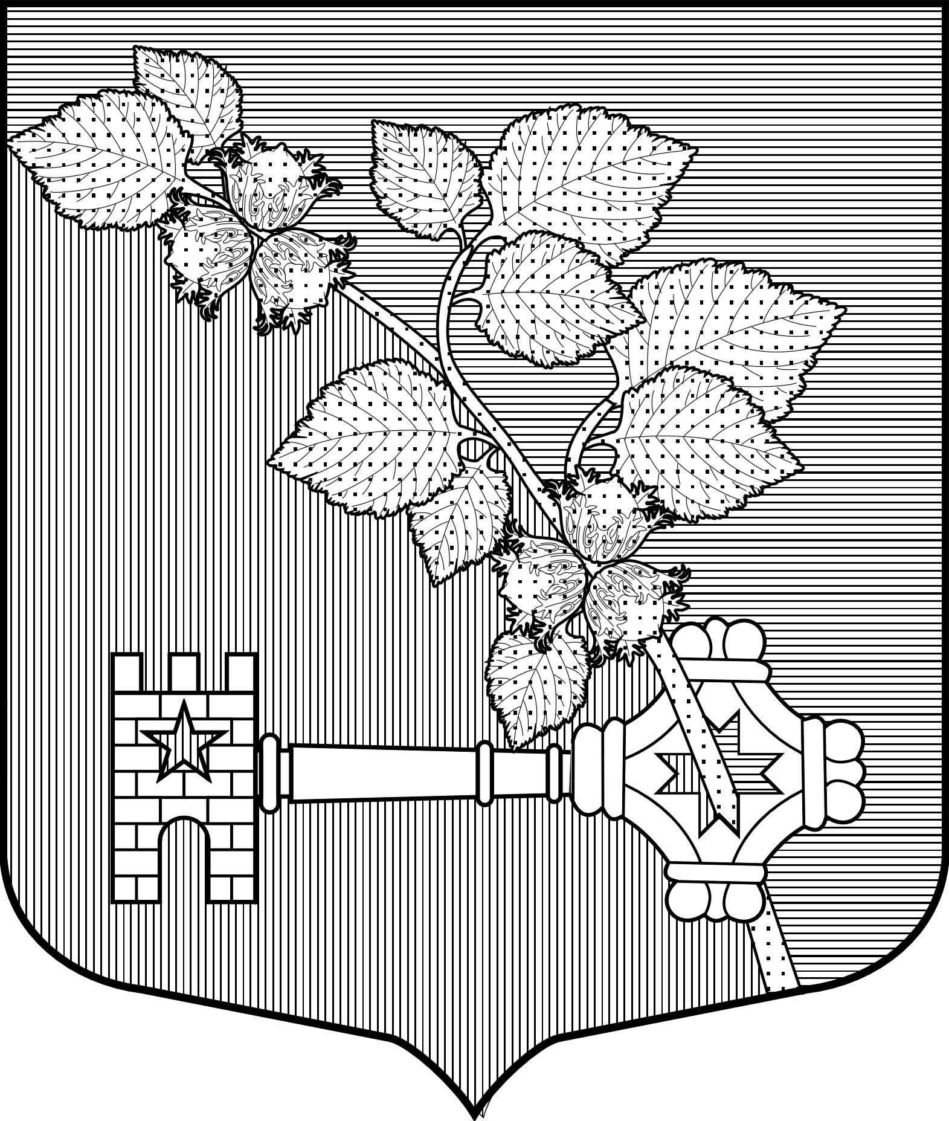

АДМИНИСТРАЦИЯ
ВИЛЛОЗСКОГО ГОРОДСКОГО ПОСЕЛЕНИЯ
ЛОМОНОСОВСКОГО РАЙОНА

ПОСТАНОВЛЕНИЕ № 631

12 декабря 2022 г. гп. Виллози
Об утверждении Программы профилактики рисков причинения вреда (ущерба) охраняемым законом ценностям при осуществлении на территории Виллозского городского поселения муниципального земельного контроля на 2023 год

Руководствуясь Постановлением Правительства Российской Федерации от 25 июня 2021 года № 990 «Об утверждении Правил разработки и утверждения контрольными (надзорными) органами программы профилактики рисков причинения вреда (ущерба) охраняемым законом ценностям», п.3.4 Решения Совета депутатов МО Виллозское городское поселение №30 от 23.09.2021 года «Об утверждении Положения о муниципальном земельном контроле в границах Виллозского городского поселения Ломоносовского муниципального района Ленинградской области», учитывая Распоряжение администрации Виллозского городского поселения № 136 от 28.09.2022г. «Об общественном обсуждении Программы профилактики рисков причинения вреда (ущерба) охраняемым законом ценностям при осуществлении на территории Виллозского городского поселения муниципального земельного контроля на 2023 год»,
ПОСТАНОВЛЯЮ:

- Утвердить Программу профилактики рисков причинения вреда (ущерба) охраняемым законом ценностям при осуществлении на территории Виллозского городского поселения муниципального земельного контроля на 2023 год (далее – Программа профилактики) согласно Приложению к настоящему постановлению.
- Программа профилактики подлежит размещению на официальном сайте муниципального образования Виллозское городское поселение по электронному адресу: www.villozi-adm.ru.
- Настоящее Постановление вступает в силу с момента его подписания.
- Контроль за исполнение настоящего Постановления оставляю за собой.

Глава администрации
Виллозского городского поселения С.В. Андреева

Утверждена
постановлением администрации
Виллозского городского поселения
№ 631 от 12.12. 2022г.

Программа
профилактики рисков причинения вреда (ущерба) охраняемым законом ценностям по муниципальному земельному контролю на территории Виллозского городского поселения
на 2023 год

Раздел I. Анализ текущего состояния осуществления вида контроля, описание текущего уровня развития профилактической деятельности контрольного органа, характеристика проблем, на решение которых направлена программа профилактики

Настоящая программа разработана в соответствии со статьей 44 Федерального закона от 31 июля 2021 г. № 248-ФЗ «О государственном контроле (надзоре) и муниципальном контроле в Российской Федерации», постановлением Правительства Российской Федерации от 25 июня 2021 г.
№ 990 «Об утверждении Правил разработки и утверждения контрольными (надзорными) органами программы профилактики рисков причинения вреда (ущерба) охраняемым законом ценностям» и предусматривает комплекс мероприятий по профилактике рисков причинения вреда (ущерба) охраняемым законом ценностям при осуществлении муниципального земельного контроля в границах Виллозского городского поселения (далее – муниципальный земельный контроль).
В соответствии с Федеральным законом от 06 октября 2003 г. № 131-ФЗ «Об общих принципах организации местного самоуправления в Российской Федерации», Уставом муниципального образования Виллозское городское поселение, Положением об администрации Виллозского городского поселения, администрация Виллозского городского поселения Ломоносовского района (далее - Администрация является уполномоченным органом по осуществлению муниципального земельного контроля.
При осуществлении муниципального земельного контроля Администрация осуществляет контроль за соблюдением:
а) обязательных требований о недопущении самовольного занятия земельных участков, в том числе использования земельных участков лицом, не имеющим предусмотренных законодательством прав на них;
б) обязательных требований об использовании земельных участков по целевому назначению в соответствии с их принадлежностью к той или иной категории земель и (или) разрешенным использованием;
в) обязательных требований, связанных с обязательным использованием земельных участков, предназначенных для жилищного или иного строительства, садоводства, огородничества и личного подсобного хозяйства, в указанных целях в течение установленного срока;
г) обязательных требований, связанных с обязанностью по приведению земельных участков в состояние, пригодное для использования по целевому назначению;
д) выполнение установленных требований и обязательных мероприятий по улучшению, защите земель и охране почв от ветровой, водной эрозии и предотвращению других процессов и иного негативного воздействия на окружающую среду, ухудшающих качественное состояние земель.
е) выполнение обязанности в установленный федеральным законом срок по переоформлению права постоянного (бессрочного) пользования юридическим лицом на право аренды земельного участка или по приобретению этого земельного участка в собственность.
Подконтрольными субъектами муниципального земельного контроля являются юридические лица, индивидуальные предприниматели и граждане, самовольно использующие земельные участки в границах Виллозского городского поселения, а так же обладающие правом владения, пользования, распоряжения землями, земельными участками, частью земельного участка в границах Виллозского городского поселения в целях личного использования, ведения хозяйственной или иной деятельности, при котором могут быть допущены нарушения обязательных требований, требований, установленных муниципальными правовыми актами, оценка соблюдения которых является предметом муниципального земельного контроля.
Количество подконтрольных субъектов – не установлено.
За 2021 год проведено 6 плановых проверок физических лиц 1 внеплановая проверка юридического лица по требованию прокуратуры и, в ходе которых, выявлены признаки нарушения требований земельного законодательства. Материалы по муниципальному земельному контролю переданы в органы государственного земельного надзора, из них в Управление Росреестра по Ленинградской области, Северо-Западное межрегиональное управление Россельхознадзора, Северо-Западное межрегиональное управление Росприроднадзора. По признакам правонарушений в 2021 году выданы предписания об устранении.
За истекший период 2022 года Администрацией Виллозского городского поселения Ломоносовского района не проводились плановые и внеплановые контрольные (надзорные) мероприятия, в связи с введением моратория на проведение в 2022 году плановых и внеплановых контрольных (надзорных) мероприятий (постановление Правительства РФ от 10.03.2022 №336 «Об особенностях организации и осуществления государственного контроля (надзора), муниципального контроля»).
Профилактическое сопровождение контролируемых лиц в текущем периоде направлено на предупреждения нарушений юридическими лицами и индивидуальными предпринимателями, гражданами обязательных требований, устранение причин, факторов и условий, способствующих нарушениям обязательных требований.
Общее количество проведенных осмотров, обследований земельных участков (мероприятий по контролю, при проведении которых не требуется взаимодействие с контролируемыми лицами) за 2021 года – 48.
Количество выданных предостережений о недопустимости административных правонарушений в 2021 году – 17, в 2022 году – 5.
В рамках развития и осуществления профилактической деятельности на территории Виллозского городского поселения в 2021 и в 2022годах:
поддерживались в актуальном состоянии и размещались на официальном сайте муниципального образования Виллозское городское поселение в информационно-телекоммуникационной сети «Интернет» (далее - официальный сайт поселения) перечни нормативных правовых актов, содержащих обязательные требования, требования, установленные муниципальными правовыми актами, соблюдение которых оценивается при проведении мероприятий по контролю при осуществлении муниципального земельного контроля, а также тексты соответствующих нормативных правовых актов;
поддерживались в актуальном состоянии и размещались на официальном сайте поселения перечни обязательных требований, требований, установленных муниципальными правовыми актами, соблюдение которых оценивается при проведении мероприятий при осуществлении муниципального земельного контроля;
поддерживались в актуальном состоянии размещенные на официальном сайте поселения перечни наиболее часто встречающихся в деятельности подконтрольных субъектов нарушений обязательных требований, требований, установленных муниципальными правовыми актами и рекомендации в отношении мер принимаемых подконтрольными субъектами в целях недопущения нарушений данных требований;
актуализировалось руководство по соблюдению обязательных требований, требований, установленных муниципальными правовыми актами размещенное на официальном сайте поселения;
обобщалась и анализировалась правоприменительная практика контрольной деятельности в рамках осуществления муниципального земельного контроля и размещался обзор правоприменительной практики на официальном сайте поселения;
при необходимости выдавались предостережения о недопустимости нарушений обязательных требований, требований, установленных муниципальными правовыми актами;
осуществлялось консультирование по вопросам соблюдения обязательных требований, требований, установленных муниципальными правовыми актами;
проводились осмотры, обследования земельных участков.
По результатам осуществления муниципального земельного контроля в 2021 году, наиболее значимыми проблемами являются:
незнание подконтрольных лиц о наличии нарушений в связи с не проведением кадастровых работ, отсутствием сведений о местоположении границ земельного участка и его фактической площади;
незнание подконтрольных лиц о наличии нарушений в местоположении границ земельного участка и его фактической занимаемой площади;
получение материальной выгоды и конкурентных преимуществ за счет уклонения от уплаты земельного налога, арендных платежей за пользование земельными участками, а также затрат на приобретение земельного участка в собственность на основании договора купли-продажи;
неэффективное обращение с отходами вследствие низкой культуры потребления населения, стремление бизнеса к минимизации своих расходов на вывоз отходов;
отсутствие в законодательных актах Российской Федерации срока, в течение которого необходимо осуществить государственную регистрацию ранее возникшего права на земельный участок, а также нежелание правообладателей нести затраты на проведение кадастровых работ и подачу документов для государственной регистрации права.
отсутствия денежных средств на строительство на земельных участках, предназначенных для жилищного или иного строительства.

Раздел II. Цели и задачи реализации программы профилактики

Основными целями программы профилактики являются:

- Стимулирование добросовестного соблюдения обязательных требований всеми контролируемыми лицами;
- Устранение условий, причин и факторов, способных привести к нарушениям обязательных требований и (или) причинению вреда (ущерба) охраняемым законом ценностям;
- Создание условий для доведения обязательных требований до контролируемых лиц, повышение информированности о способах их соблюдения.

Проведение профилактических мероприятий программы профилактики направлено на решение следующих задач:
- Укрепление системы профилактики нарушений рисков причинения вреда (ущерба) охраняемым законом ценностям;
- Повышение правосознания и правовой культуры руководителей юридических лиц, индивидуальных предпринимателей и граждан;
- Оценка возможной угрозы причинения, либо причинения вреда жизни, здоровью граждан, выработка и реализация профилактических мер, способствующих ее снижению;
- Выявление факторов угрозы причинения, либо причинения вреда жизни, здоровью граждан, причин и условий, способствующих нарушению обязательных требований, определение способов устранения или снижения угрозы.
- Оценка состояния подконтрольной среды и установление зависимости видов и интенсивности профилактических мероприятий от присвоенных контролируемым лицам уровней риска.

Раздел III. Перечень профилактических мероприятий, сроки (периодичность) их проведения

№ п/п | Наименование мероприятия | Срок исполнения | Отдел Администрации, ответственный за реализацию
1. | Информирование  по вопросам соблюдения обязательных требований | постоянно | Отдел по ЖКХ, строительству и землепользованию администрации Виллозского городского поселения
2. | Объявление предостережений | Постоянно при наличии оснований, предусмотренных статьей 49 Федерального закона от 31.07.2020 № 248-ФЗ «О государственном контроле (надзоре) и муниципальном контроле в Российской Федерации» | Отдел по ЖКХ, строительству и землепользованию администрации Виллозского городского поселения
3. | Консультирование | По мере обращения подконтрольных субъектов | Отдел по ЖКХ, строительству и землепользованию администрации Виллозского городского поселения

Консультирование контролируемых лиц осуществляется должностным лицом, уполномоченным осуществлять муниципальный земельный контроль по телефону, либо в ходе проведения профилактических мероприятий, контрольных мероприятий и не должно превышать 15 минут.
Консультирование осуществляется в устной или письменной форме по следующим вопросам:
а) организация и осуществление муниципального земельного контроля;
б) порядок осуществления контрольных мероприятий, установленных положением по осуществлению муниципального земельного контроля в границах Виллозского городского поселения, утвержденным решением Совета депутатов муниципального образования Виллозское городское поселение от 23.09.2021 г. №30;
в) порядок обжалования действий (бездействия) должностных лиц, уполномоченных осуществлять муниципальный земельный контроль;
г) получение информации о нормативных правовых актах (их отдельных положениях), содержащих обязательные требования, оценка соблюдения которых осуществляется Администрацией в рамках контрольных мероприятий.
Консультирование в письменной форме осуществляется должностным лицом, уполномоченным осуществлять муниципальный земельный контроль, в следующих случаях:
а) контролируемым лицом представлен письменный запрос о представлении письменного ответа по вопросам консультирования;
б) за время консультирования предоставить ответ на поставленные вопросы невозможно;

в) ответ на поставленные вопросы требует дополнительного запроса сведений.

Раздел IV. Показатели результативности и эффективности программы профилактики

№ п/п | Наименование показателя | Величина
1. | Полнота информации, размещенной на официальном сайте поселения в соответствии с частью 3 статьи 46 Федерального закона от 31 июля 2021 г. № 248-ФЗ «О государственном контроле (надзоре) и муниципальном контроле в Российской Федерации» | 100 %
2. | Удовлетворенность контролируемых лиц и их представителями консультированием | 100 % от числа обратившихся
3. | Количество проведенных профилактических мероприятий | не менее 20 мероприятий, проведенных контрольным органом

